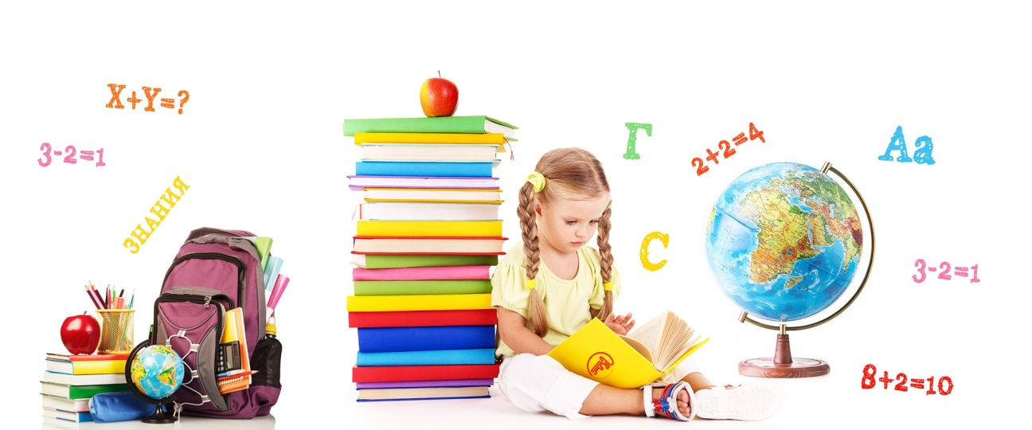

Готовность ребенка к школе это, прежде всего результаты, к которым вы стремились год за годом все 6-7 лет, и изо дня в день, воспитывая сына или дочь, создавали условия для их всестороннего развития.
На первом месте всегда конечно стоит мотивационная готовность к обучению. То есть когда ребенок имеет правильное представление о школе и ее требованиях: «Мне уже 7 лет, я хочу идти в школу, чтобы выучиться хорошо, работать, стать врачом, ученым, инженером» - говорит ребенок.
Часто бывает такое, что у ребенка слаживается не совсем правильная мотивация: «В школе лучше, чем в саду, - говорит ребенок, - там не надо спать». «В школе есть перемена, можно выходить в коридор и немного побегать». Чаще всего дети с таким представлением о школе встретятся с непредсказуемыми трудностями и уже через несколько дней, если дома либо в школе не предоставят им соответствующей помощи и поддержки, то дети скажут, что они в школу не хотят. Бывает и такое, детки которые знают о требованиях к школьнику и одновременно боятся, опасаются: «В школе очень трудно, я не знаю, может я и хочу идти в школу, но все равно страшно!».
Знания у бедующих первоклассников тоже не у всех одинаковы! Конечно, по уровню знаний дети отличаются. Разумеется, чем больше ребенок знает, тем увереннее чувствует себя в школе. Но иногда и у детей возникают трудности - дети не всегда умеют четко выразить свое мнение, вовремя отреагировать на вопрос, отстоять свою позицию. Этому еще предстоит учиться и учиться ... поэтому не стоит разделять детей на «умных» и «не очень», устраивая экзамен дошкольникам. Совсем другое дело, когда учителя и специалисты хотят лучше познакомиться, пообщаться с будущими учениками. Этого совершенно не стоит бояться!
Некоторые проблемы, с которыми могут столкнуться сегодняшние дошкольники можно предвидеть! Давайте разбираться как? Тип темперамента ребенка напрямую связан с тем, каким учеником он станет. Например у оживленных, жизнерадостных, подвижных сангвиников часто проблемы связаны с тем, что они непоседливые. От замедленных флегматиков нельзя требовать быстрого вовлечения в процесс работы, даже не ждите! Меланхолики – очень быстро устают, а холерики – это непослушные забияки. Конечно, если вы хотите услышать мнение специалиста, о конкретном ребенке, то стоит посоветоваться. Поэтому родителям важно знать темперамент своего ребенка хотя бы и для того, чтобы найти ключ к его поведению, а иногда и объяснить учителю, почему ребенок именно такой.
Не в коем случае не сравнивайте своего ребенка с другими детьми! Следует сравнивать ребенка с ним же, но днем, месяцем, годом ранее. Как он изменился, чего достиг? Родительская любовь - это душевное чувство, которое, несомненно, должно согревать и защищать ребенка всю жизнь, давать силы, поддерживать в трудную минуту ...
Радость, а так же чувство гордости охватывает ваших дочь или сына, когда вы вместе покупаете и приносите домой школьные вещи. Ребенок хочет поделиться своей радостью с бабушкой, с детьми во дворе или в саду. Такие эмоции необходимо подкрепить внимательным ознакомлением с каждой вещью, безусловно следует исследовать родителям с будущим учеником их назначение, найти место где он будет хранить их дома, в те дни, когда его не надо нести в школу (на полке, на столе и так далее), и как разместить в портфеле все школьные принадлежности. Как ухаживать за собственными вещами, как вешать на плечики в шкаф свою форму. Всему этому вы должны научить своего ребенка!
Специально потренируйтесь с ребенком в составлении вещей в ранец. Это может быть вашим ежедневным занятием в течение недели - перед вечерней сказкой. Чтобы избежать однообразия, занятие может проводиться как игра.
Успешной подготовки к школе!

